- Definición de encapsulación y niveles de acceso a los miembros de una clase
- La encapsulación es un principio esencial en la programación orientada a objetos (POO) que se basa en ocultar los detalles internos de una clase, exponiendo únicamente los elementos necesarios para su uso externo. Este concepto permite controlar el acceso a los datos y métodos de una clase, protegiendo la integridad de los datos y facilitando la modularidad y el mantenimiento del código.
- Niveles de acceso a miembros de la clase en C++:
  - Public: Los miembros definidos como públicos pueden ser accedidos desde cualquier parte del programa.
  - Protected: Los miembros definidos como protegidos son accesibles desde la propia clase, sus clases derivadas y las funciones amigas.
  - Private: Los miembros definidos como privados solo pueden ser accedidos desde la propia clase y sus funciones amigas.
- Explicación de getters y setters, su objetivo principal y cuándo resulta adecuado usarlos
- Los getters y setters son métodos utilizados para acceder y modificar los atributos privados de una clase.
  - Getter: Método para obtener el valor de un atributo privado.
  - Setter: Método para asignar o actualizar el valor de un atributo privado.
- Objetivo principal: Los getters y setters permiten encapsular y controlar el acceso a los atributos de una clase, brindando una forma segura y controlada de interactuar con los datos, lo que facilita la implementación de validaciones y lógica adicional.
- Situaciones en las que conviene utilizarlos:
  - Cuando se requiere controlar el acceso a atributos privados.
  - Cuando es necesario realizar verificaciones o ajustes al obtener o asignar valores a los atributos.
  - Para mantener la encapsulación y asegurar la integridad de los datos.
- Diferencias entre un constructor y un destructor, y cuándo se ejecuta cada uno
- Constructor: Es un método especial que se invoca automáticamente al crear una instancia de una clase. Su función es inicializar los objetos de la clase y se ejecuta cuando se crea un objeto.
- Destructor: Es un método especial que se llama automáticamente cuando un objeto de una clase es eliminado. Su objetivo es liberar los recursos que el objeto haya utilizado durante su ciclo de vida y se ejecuta cuando un objeto es destruido. Esto puede suceder cuando un objeto sale del ámbito en la pila, cuando se utiliza delete para un objeto en memoria dinámica, o cuando finaliza la ejecución del programa.

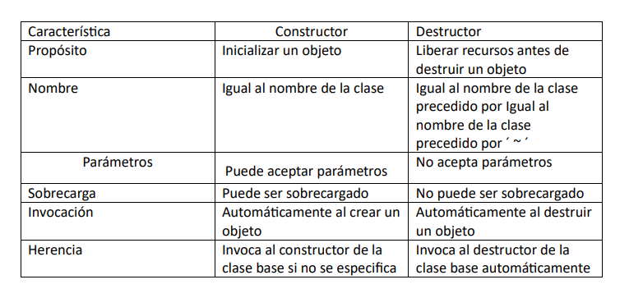
Investigar la diferencia entre definir una función miembro completamente dentro de la definición de la clase o simplemente incluir su declaración en la función y definirla después fuera de la clase. Elaborar un cuadro comparativo incluyendo ventajas, desventajas y cuando usar cada opción.
